ALCALDIA MUNICIPAL





DE CHALATENANGO

DEPARTAMENTO DE CHALATENANGO

PO UNIDAD DE MEDIO AMBIENTE Y GESTION DE RIESGOS

POR QUE EL AMBIENTE ES RESPONSABILIDAD DE TODOS

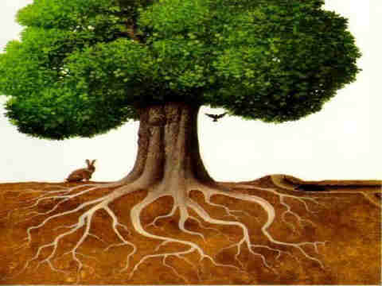 Correo electrónico. [josepalvarenga@yahoo.es](mailto:josepalvarenga@yahoo.es) tele. 2393-9731 cel. 7601-1425

**Chalatenango, 30 de abril de 2021.**

**Ref. 3-12-022**

**ELOISA PALACIOS**

**Oficial de UAIP**

**Presente.**

Reciba un cordial y afectuoso saludo y muchos deseos de éxitos en tan digna labor que desempeña.

Por este medio remito información solicitada a la Unidad Ambiental para actualizar el portal de transparencia.

|  |  |  |  |
| --- | --- | --- | --- |
| NOMBRE DEL TIUTULAR | AUTORIZACIÓN | OBJETIVO | FINALIDAD |
| CAESS. SA. DE C.V. | Poda de árboles | Minimizar riesgos | Prevenir |
| JOSE NELSON MENJIVAR | Tala de 3 arboles | Construcción de vivienda | Prevenir accidente |
| ROBERTO QUIJADA ROMERO | Tala de un árbol de mango | Minimizar riesgos para viviendas | Prevenir accidentes por caída de árboles |
| ANA LETICIA SOLIS | Tala de un árbol de mango | Minimizar riesgos | Prevenir accidentes a las personas y edificaciones |
| FRANCISCO GERTRUIDES BONILLA | Tala de 1 árbol de conacaste negro | Construcción de vivienda | Prevenir accidentes a las personas |
| JUAN ANTONIO FUENTES | Tala de 2 arboles de fuego | Construcción de 2 locales | Evitar daños a viviendas |
| MAURICIO QUIJADA DUARTE | Tala de un árbol conacaste blanco | Minimizar riesgos | Evitar daños a vivienda |
| ALMACENES SANTA LUCIA | 15 Aboles de diferentes especies | Construcción de un local comercial | Evitar daños |
| EFRAIN GRACIAS GRANADO | Tala de 3 árboles y poda de uno | Construcción de locales | Prevenir accidentes a las personas |
| ARA CONSTRUCTORES S.A. DE C.V. | Poda de 35 árboles Y 15 arbustos de diferentes especies | Construcción de viviendas | Prevenir accidentes a las personas |
| HOSPITAL NACIONAL DR. LUIS EDMUNDO VASQUEZ | Poda de 2 árboles de conacaste. | Minimizar riesgos a viviendas | Evitar accidentes a las personas |
|  |  |  |  |
|  |  |  |  |

No habiendo más que hacer constar firmamos y sellamos la presente.

**Ing. JOSE PEDRO ALVARENGA GOMEZ**

Jefe de Unidad Ambiental Municipal